一、填空 20% （每小题2分）
- P：你努力，Q：你失败。“除非你努力，否则你将失败”的翻译为
；“虽然你努力了，但还是失败了”的翻译为
。
2、论域D={1，2}，指定谓词P
P (1,1) | P (1,2) | P (2,1) | P (2,2)
T | T | F | F
则公式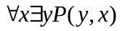真值为 。
- 设S={a₁ ，a₂ ，…，a₈}，B_{i}是S的子集，则由B₃₁所表达的子集是
。
- 设A={2，3，4，5，6}上的二元关系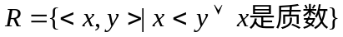，则R=
（列举法）。
R的关系矩阵M_{R}=

。
5、设A={1，2，3}，则A上既不是对称的又不是反对称的关系R= ；A上既是对称的又是反对称的关系R= 。

二、选择 20% （每小题2分）
1、在下述公式中是重言式为（ ）
A．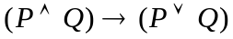；B．；
C．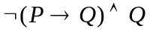； D．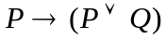 。
2、命题公式 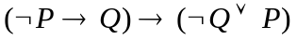 中极小项的个数为（ ），成真赋值的个数为（ ）。
A．0； B．1； C．2； D．3 。
3、设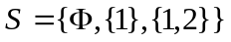，则 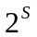 有（ ）个元素。
A．3； B．6； C．7； D．8 。
- 设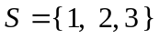，定义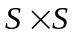上的等价关系
则由 R产 生的上一个划分共有（ ）个分块。
A．4； B．5； C．6； D．9 。
5、设，S上关系R的关系图为
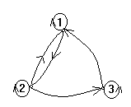
则R具有（ ）性质。
A．自反性、对称性、传递性； B．反自反性、反对称性；
C．反自反性、反对称性、传递性； D．自反性 。

三、证明 46%
  - 设R是A上一个二元关系，
试证明若R是A上一个等价关系，则S也是A上的一个等价关系。（9分）

  - 用逻辑推理证明：
所有的舞蹈者都很有风度，王华是个学生且是个舞蹈者。因此有些学生很有风度。（11分）

  - 若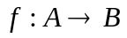是从A到B的函数，定义一个函数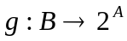 对任意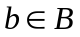有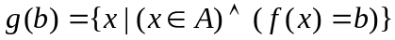，证明：若f是A到B的满射，则g是从B到 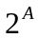 的单射。（10分）

